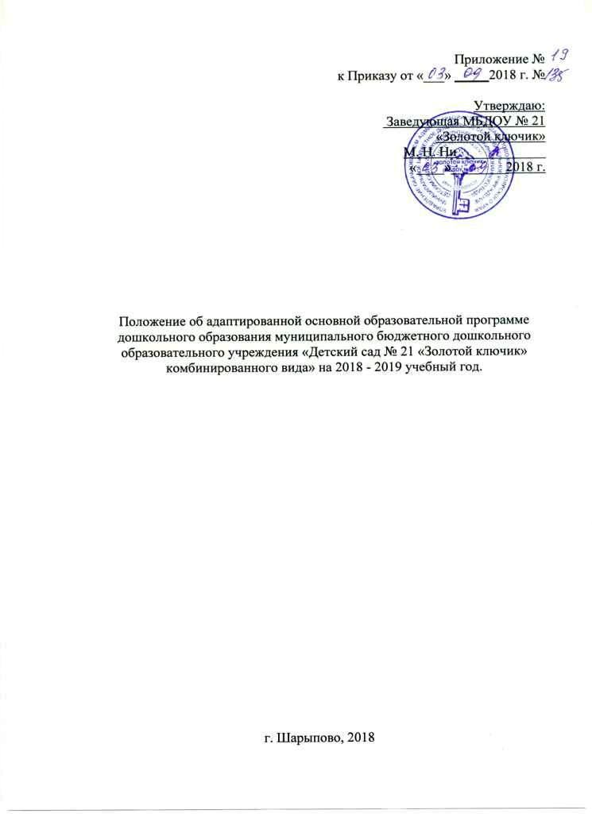

- Общие положения
1.1. Настоящее положение (далее – Положение) разработано в целях психолого-педагогической поддержки позитивной реабилитации, обеспечения коррекций нарушений развития обучающихся с ограниченными возможностями здоровья, социализации и подготовки к общению и обучению в условиях школы.
1.2. Настоящее Положение разработано на основании Федеральных Законов: от 24.11.1995 № 181-ФЗ «О социальной защите инвалидов в Российской Федерации»; от 29.12.2012 № 273-ФЗ «Об образовании в Российской Федерации»; Закона Красноярского края от 10.12.2004 № 12-2707 «О социальной поддержке инвалидов»; Закона Красноярского края от 26.06.2014 № 6-2519 «Об образовании в Красноярском крае»; распоряжения Правительства Красноярского края от 26.10.2012 № 844-р «О концепции межведомственного сопровождения семей, имеющих детей- инвалидов» на 2013-2016 годы» и др.
1.3. Положение определяет порядок разработки и требования к адаптированной образовательной программе (далее – АОП) МБДОУ № 21 «Золотой ключик»
1.4. В Положении используются следующие понятия:
- обучающийся с ограниченными возможностями здоровья (далее – ОВЗ) - физическое лицо, имеющее особенности в физическом и (или) психологическом развитии, подтвержденные психолого-медико-педагогической комиссией и препятствующие получению образования без создания специальных условий; инклюзивное образование - обеспечение равного доступа к образованию для всех обучающихся с учетом разнообразия особых образовательных потребностей и индивидуальных возможностей;
- адаптированная образовательная программа (далее – АОП) - образовательная программа, адаптированная для обучения лиц с ОВЗ с учетом особенностей их психофизического развития, индивидуальных возможностей и при необходимости обеспечивающая коррекцию нарушений развития и социальную адаптацию указанных лиц;
1.5. Реализация АОП осуществляется на основании письменного согласия родителя (законного представителя) на получение его ребенком образования по адаптированной программе;
1.6. АОП разрабатывается группой (комиссией) педагогических работников и утверждается педагогическим советом дошкольного образовательного учреждения. В АОП регулярно вносятся изменения на основе данных о динамике ребенка. При изменении состояния здоровья обучающихся возможны внесения изменений в АОП в соответствии с рекомендациями ПМПК и по согласованию с родителями (законными представителями).
1.7. Контроль за своевременным проведением образовательной деятельности, выполнением адаптированных образовательных программ осуществляет заместитель заведующей по ВМР дошкольного учреждения.

2. Требования к структуре АОП, ее содержанию и объему
2.1 Титульный лист (наименование образовательного учреждения; гриф согласования программы (с указанием даты проведения и номера протокола заседания методического объединения); гриф утверждения программы руководителем образовательного учреждения (с указанием даты и номера приказа); название АОП без указания категории лиц с ОВЗ; ФИО педагога(ов), разработавшего(их) и реализующего(их) программу (возможно указание стажа работы, категории); параллель/класс/группа/, в которых реализуется программа; эксперт (по решению педагога или руководства ОУ); год составления программы.
2.2. Пояснительная записка, в которой излагается краткая психолого - педагогическая характеристика обучающихся с ОВЗ, с описанием особенностей их психофизического развития (только для групп), реализующих инклюзивное образование).
На основе данных психолого-педагогической диагностики формулируется цель и задачи АОП обучения по образовательным областям на текущий период (с указанием индивидуальных особенностей конкретного обучающегося с ОВЗ).
В пояснительной записке обязательно следует указать примерные программы, на основе которых подготовлена АОП (название, автор и год издания программы (примерной, авторской), а также обосновать варьирование, если имеет место перераспределение количества часов, отводимых на изучение определенных разделов и тем, изменение последовательности изучения тем и др.
В пояснительной записке указывается перечень учебно-методического и программного обеспечения, используемого для достижения планируемых результатов освоения цели и задач АОП; количество учебных часов, на которое рассчитана АОП; характерные для АОП формы организации деятельности обучающихся с ОВЗ; специфические для АОП формы контроля освоения обучающимися с ОВЗ содержания (текущего, промежуточного, итогового)
2. 3. Содержание программы.
Компонент структуры АОП, раскрывающий ее содержание по трем блокам: образовательный, коррекционный и воспитательный. Проектирование каждого из трех блоков должно идти с учетом развития предметных, метапредметных и личностных результатов освоения обучающимися АОП.
Образовательный компонент АОП раскрывает содержание образования по годам обучения, ожидаемые результаты предметных достижений, формы оценивания предметных достижений обучающихся с ОВЗ.
Коррекционный компонент, включает направления коррекционной работы с обучающимся (обучающимися), ее приемы, методы и формы. В коррекционном блоке должна быть предусмотрена деятельность учителя-дефектолога, учителя-логопеда, педагога - психолога.
Воспитательный компонент содержит описание приемов, методов и форм работы, реализуемых в урочное и внеурочное время.
2.4. Основные требования к результатам реализации АОП.
В данном разделе следует соотнести цель и задачи АОП с ее планируемыми результатами (целевыми ориентирами, а также конкретно сформулировать результаты реализации программы на уровне динамики показателей психического и психологического развития, обучающегося (воспитанника) и уровне сформированности ключевых компетенций. Эти требования являются основой для осуществления промежуточной и итоговой оценки результативности АОП.
Требования к результатам реализации АОП можно не выделять в особый раздел, а проектировать их параллельно с описанием содержания АОП в рамках обозначенных выше компонентов.
2.5. Система контрольно-измерительных материалов включает в себя тестовые материалы, тексты контрольных работ, вопросы, пробы, материалы для промежуточной и итоговой аттестации, критерии оценки проверочных работ.

3. Требования к условиям реализации Программы
3.1. Требования к условиям реализации АОП включают требования к психолого-педагогическим, кадровым, материально-техническим и финансовым условиям реализации АОП, а также к развивающей предметно-пространственной среде.
3.2.Условия реализации АОП должны обеспечивать полноценное развитие личности детей во всех основных образовательных областях, а именно: в сферах, социально-коммуникативного, познавательного, речевого, художественно-эстетического и физического развития личности детей на фоне их эмоционального благополучия и положительного отношения к миру, к себе и к другим людям.
3.3. При реализации АОП необходимо создавать условия:
- учет особенностей ребенка, индивидуальный педагогический подход, проявляющийся в особой организации коррекционно-педагогического процесса, в применении специальных методов и средств обучения, компенсации и коррекции нарушений развития (информационно-методических, технических);
- предоставление обучающемуся (воспитаннику) с ОВЗ медицинской, психолого-педагогической и социальной помощи;
- привлечение родителей в коррекционно-педагогический процесс.
3.4. Указанные требования направлены на создание социальной ситуации развития для участников образовательных отношений, включая создание образовательной среды, которая:
1) гарантирует охрану и укрепление физического и психического здоровья детей с ОВЗ;
2) обеспечивает эмоциональное благополучие детей с ОВЗ;
3) способствует профессиональному развитию педагогических работников;
4) создает условия для развивающего вариативного дошкольного образования;
5) обеспечивает открытость дошкольного образования;
6) создает условия для участия родителей (законных представителей) в образовательной деятельности.
3.5. Указанные требования являются обязательными необходимыми с точки зрения реализации АОП и требований ФГОС ДО.

4. Требования к результатам освоения адаптированной основной образовательной программы
4.1. Требования к результатам освоения АОП представлены в виде целевых ориентиров дошкольного образования, которые представляют собой социально-нормативные возрастные характеристики возможных достижений ребенка с ОВЗ на этапе завершения уровня дошкольного образования.
4.2. Целевые ориентиры дошкольного образования определяются независимо от форм реализации АОП, а также от ее характера, особенностей развития детей с ОВЗ.
4.3. Целевые ориентиры не подлежат непосредственной оценке, в том числе в виде педагогической диагностики (мониторинга), и не являются основанием для их формального сравнения с реальными достижениями детей. Они не являются основой объективной оценки соответствия установленным требованиям образовательной деятельности и подготовки детей.
4.4. Освоение АОП не сопровождается проведением промежуточных аттестаций и итоговой аттестации воспитанников.
4.5. Целевые ориентиры не могут служить непосредственным основанием при решении управленческих задач, включая:
- аттестацию педагогических кадров;
- оценку качества образования;
- оценку как итогового, так и промежуточного уровня развития детей, в том числе в рамках мониторинга (в том числе в форме тестирования, с использованием методов, основанных на наблюдении, или иных методов измерения результативности детей);
- оценку выполнения муниципального (государственного) задания посредством их включения в показатели качества выполнения задания;
- распределения стимулирующего фонда оплаты труда работников ДОУ.
4.6. Целевые ориентиры АОП выступают основаниями преемственности дошкольного и начального общего образования. При соблюдении требований к условиям реализации АОП целевые ориентиры предполагают формирование у детей дошкольного возраста предпосылок к учебной деятельности на этапе завершения ими дошкольного образования.

5. Требования к оформлению адаптированной образовательной программы.
5.1. Набор текста АОП производится в текстовом редакторе Word листа формата А 4, тип шрифта Times New Roman, размер 12 (14) пт.

6. Заключительное положение.
6.1. Положение вступает в силу с момента издания приказа по ДОУ и действует до принятия нового.
6.2. Изменения в настоящее Положение могут вноситься ДОУ в соответствии с действующим законодательством Российской Федерации и Уставом ДОУ.

